ESCUELA MILITAR DE INGENIERÍA

MCAL. ANTONIO JOSÉ DE SUCRE

“BOLIVIA”

**MANUAL DEL SISTEMA**

**SISTEMA DE PLANIFICACIÓN DE PRODUCCIÓN CON MODULO**

**DE PRONÓSTICO DE DEMANDA**.**CASO DE ESTUDIO:**

**PLASTIFORTE SRL.**

**JORGE DAN AVILA**

**COCHABAMBA, 2015**

ESCUELA MILITAR DE INGENIERÍA

MCAL. ANTONIO JOSÉ DE SUCRE

“BOLIVIA”

**PROYECTO DE GRADO**

**SISTEMA DE PLANIFICACIÓN DE PRODUCCIÓN CON MODULO**

**DE PRONÓSTICO DE DEMANDA**.**CASO DE ESTUDIO:**

**PLASTIFORTE SRL.**

**JORGE DAN AVILA**

**Modalidad: Proyecto de Grado**

**Presentado como requisito**

**Parcial para optar al título de**

**Licenciatura de Ingeniería de**

**Sistemas**

**TUTOR: ING. ISMAEL DELGADO**

**COCHABAMBA, 2015**

1. **MANUAL DE INSTALACIÓN**
   1. **INTRODUCCIÓN**

El objetivo de este manual de instalación es explicar todos los pasos para la instalación del “Sistema de planificación de producción con módulo de pronóstico de demanda” (~~la misma~~ EL MISMO que ayuda a obtener resultados de pronóstico para determinar la planificación de producción) y ponerla en funcionamiento.

El software que se utilizó para el desarrollo de este sistema es DE TIPO web, por lo cual el sistema puede ser alojado en cualquier dominio, por lo tanto puede ser ejecutado desde cualquier navegador y desde cualquier versión de Windows.

* 1. **INSTALACIÓN DEL SOFTWARE NECESARIO PARA EL SISTEMA**

Para la instalación y funcionamiento del Sistema de planificación de producción con módulo de pronóstico de demanda se requiere de los siguientes componentes de software:

Cabe resaltar que estas herramientas vienen incluidas en el xampp donde se aloja el sistema.

* PHP
* MySql
  + 1. **Instalación de XAMPP.**

**Nota**: Antes de instalar un servidor de páginas web es conveniente comprobar si no hay ya uno instalado. Para ello, es suficiente con abrir el navegador y escribir la dirección [http://localhost](http://localhost/). Si no se obtiene un mensaje de error es que hay algún servidor de páginas web instalado.

~~En este curso~~ VERIFICAR REDACCION se utilizará uno de estos paquetes WAMP/LAMP que se llama [XAMPP](https://www.apachefriends.org/index.html).

~~Estos apuntes~~ VERIFICAR REDACCION están preparados para la versión XAMPP 5.6.12 que incluye Apache VERSION 2.4.16, PHP VERSION 5.6.12, MySQL VERSION 5.6.26 y otras utilidades, y que [se puede descargar con este enlace (XAMPP VERSION 5.6.12, 109 MB)](http://sourceforge.net/projects/xampp/files/XAMPP%20Windows/5.6.12/xampp-win32-5.6.12-0-VC11-installer.exe/download). Para seguir estos apuntes se recomienda utilizar esta versión.

Una vez obtenido el archivo de instalación de XAMPP, hay que hacer doble clic sobre él para ponerlo en marcha. Las figuras que se muestran a continuación corresponden a la instalación de XAMPP 5.6.12 en Windows 8 (a partir de XAMPP 1.8.3, XAMPP no se puede instalar en Windows XP ya que PHP 5.5 y posteriores no se pueden instalar en Windows XP).

La versión que SE UTILIZARA PARA ~~vamos~~ ~~a utilizar de~~ Xampp 3.2.1 incluye:

* Apache 2.4.14 (IPv6 enabled) + OpenSSL 0.9.8l
* MySQL 5.5.41 + PBXT engine
* PHP 5.5.1
* phpMyAdmin 3.4.4

Al poner en marcha el instalador XAMPP ~~nos~~ SE muestran dos avisos:

El primero aparece si en el ordenador ha instalado un antivirus:

**Figura 1:** Aviso de antivirus

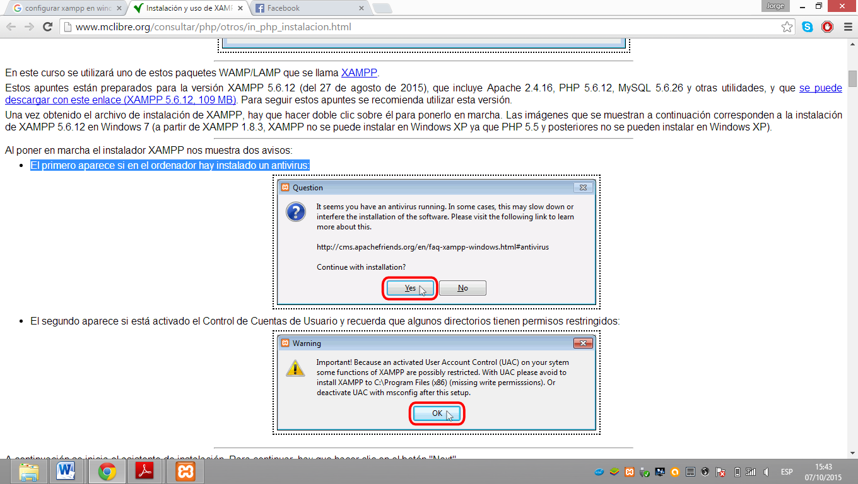

**Fuente:** Elaboración propia

El segundo aparece si está activado el Control de Cuentas de Usuario y recuerda que algunos directorios tienen permisos restringidos.

**Figura 2:** Mensaje de control de cuentas de usuario

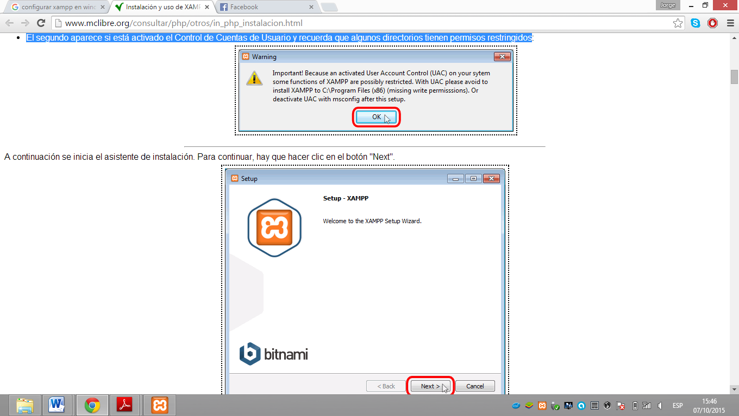

**Fuente:** Elaboración propia

A continuación se inicia el asistente de instalación. Para continuar, hay que hacer clic en el botón "Next"

**Paso 1:** Se elige el ~~lenguaje~~ IDIOMA PARA LA instalación.

**Figura 3:** Selección del lenguaje



**Fuente:** Elaboración propia

**Paso 2:** Los componentes mínimos que instala XAMPP son el servidor Apache y el lenguaje PHP, pero XAMPP también instala otros elementos. En la pantalla de selección de componentes SE puede elegir~~se~~ la instalación o no de estos componentes. Para este manual se necesita al menos instalar MySQL y phpMyAdmin.

**Figura 4:** Selección de componentes

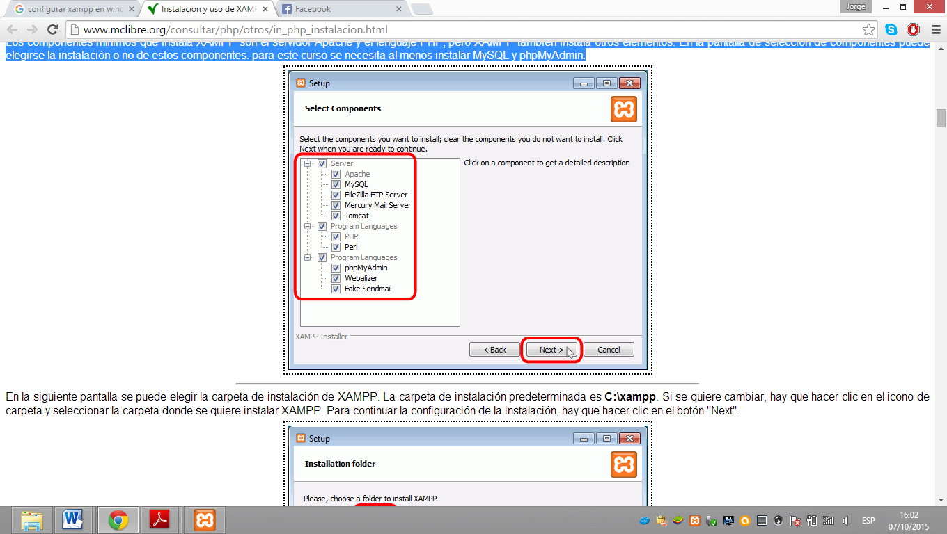

**Fuente:** Elaboración propia

**Paso 3:** En la siguiente figura se puede elegir la carpeta de instalación de XAMPP. La carpeta de instalación predeterminada es C:\xampp. Si se quiere cambiar, hay que hacer clic en el icono de carpeta y seleccionar la carpeta donde se quiere instalar XAMPP. Para continuar la configuración de la instalación, hay que hacer clic en el botón "Next".

**Figura 5:** Selección de carpeta de instalación

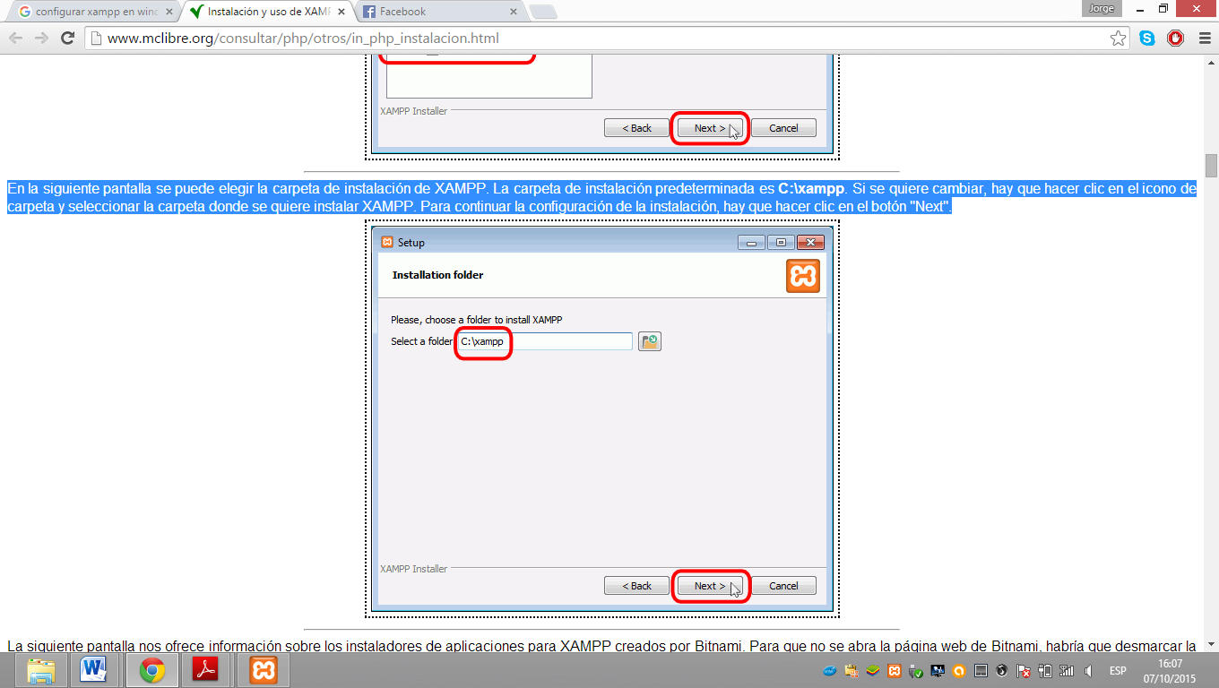

**Fuente:** Elaboración propia

**Paso 4:** La siguiente figura ~~nos~~ ofrece información sobre los instaladores de aplicaciones para XAMPP creados por Bitnami. Para que no se abra la página web de Bitnami, habría que desmarcar la casilla correspondiente ya que no es necesario instalar ninguna otra aplicación.

**Figura 6:** Selección de aplicación

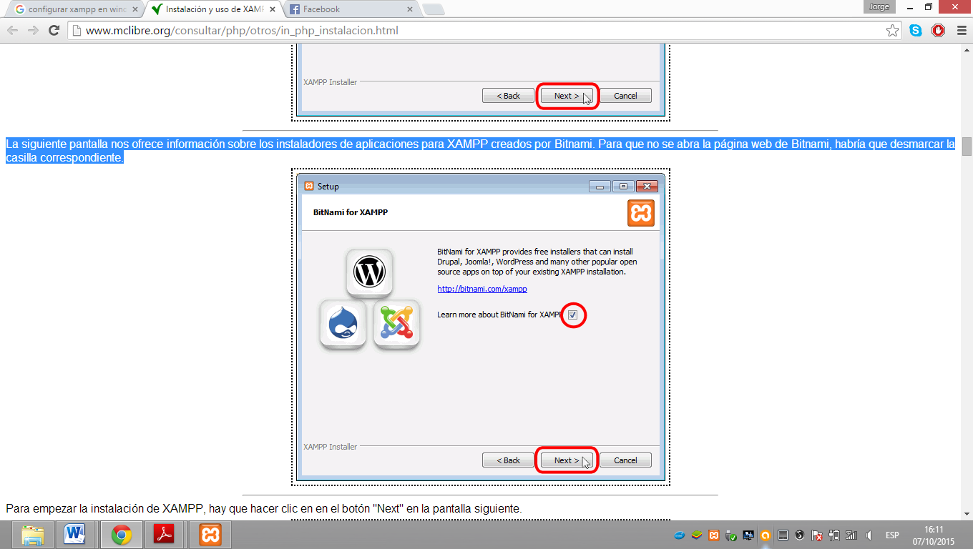

**Fuente:** Elaboración propia

**Paso 5:** A continuación, se inicia el proceso de copia de archivos, que puede durar unos minutos.

**Figura 7:** Proceso de instalación

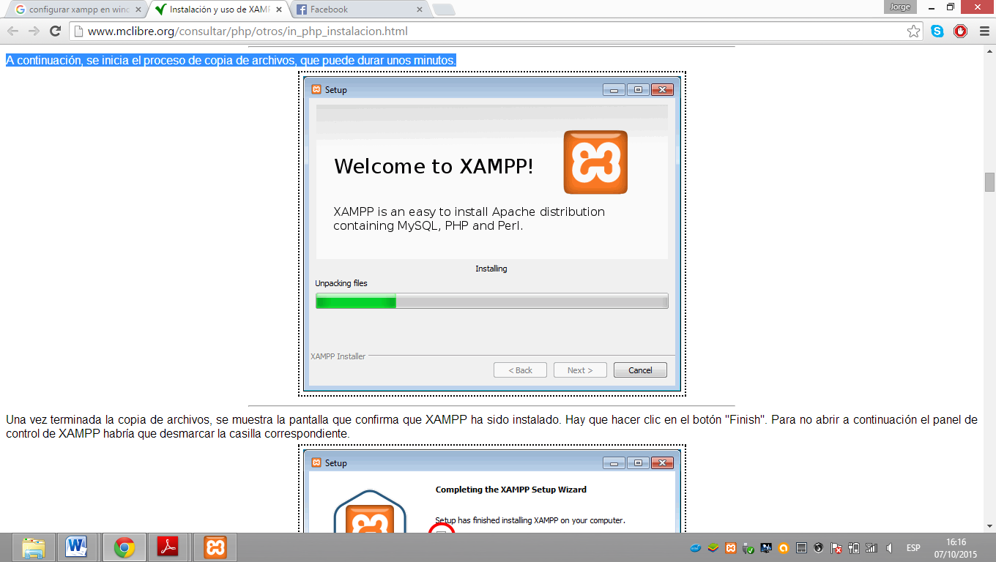

**Fuente:** Elaboración propia

**Paso 6:** Una vez terminada la copia de archivos, se muestra la pantalla que confirma que XAMPP ha sido instalado. Hay que hacer clic en el botón "Finish". Para no abrir a continuación el panel de control de XAMPP habría que desmarcar la casilla correspondiente.

**Figura 8:** Finalización de instalación

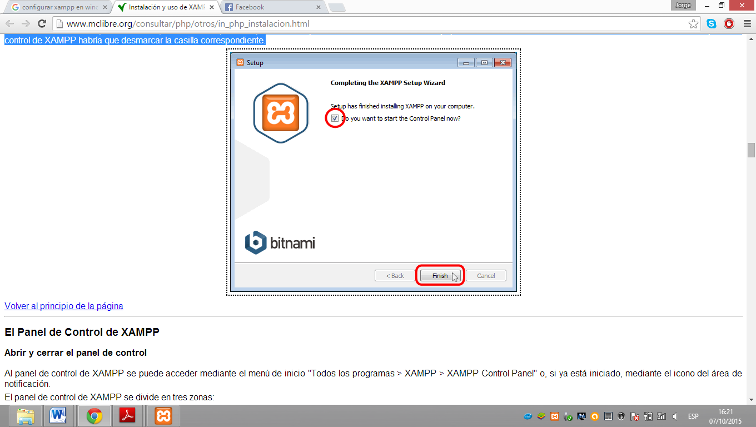

**Fuente:** Elaboración propia

* + 1. **Panel de control de XAMPP**

~~El Panel de Control de XAMPP~~

~~Abrir y cerrar el panel de control.~~

Al panel de control de XAMPP se puede acceder mediante el menú de inicio "Todos los programas > XAMPP > XAMPP Control Panel" o, si ya está iniciado, mediante el icono del área de notificación.

El panel de control de XAMPP se divide en tres zonas:

* La zona de módulos, que indica para cada uno de los módulos de XAMPP: si está instalado como servicio, su nombre, el identificador de proceso, el puerto utilizado e incluye unos botones para iniciar y detener los procesos, administrarlos, editar los archivos de configuración y abrir los archivos de registro de actividad.
* La zona de notificación, en la que XAMPP informa del éxito o fracaso de las acciones realizadas
* La zona de utilidades, para acceder rápidamente.

**Figura 9:** Panel de control de XAMPP

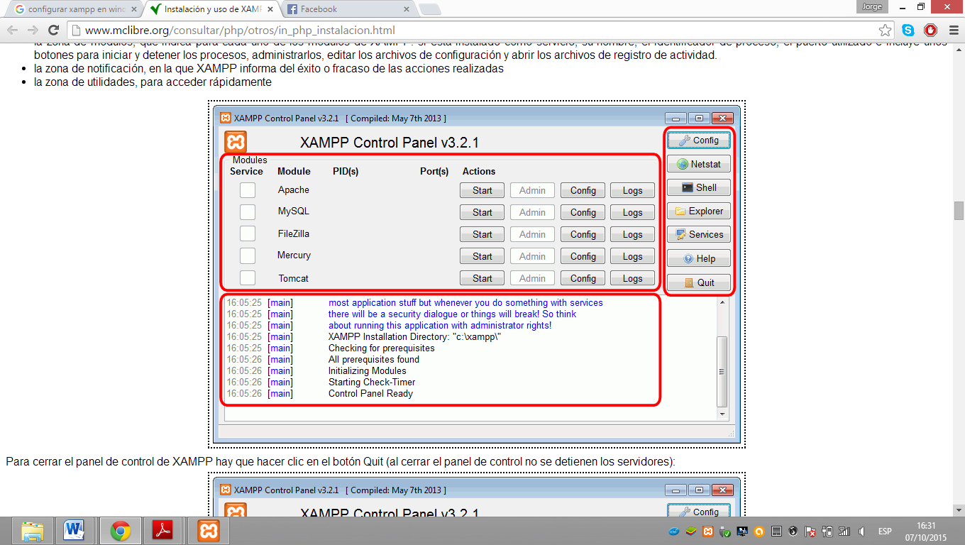

Zona Utilidades

Zona Notificación

Zona Módulos

**Fuente:** Elaboración propia

**El cortafuego de Windows**

Cuando se pone en marcha por primera vez cualquiera de los servidores que instala XAMPP, el cortafuego de Windows pide al usuario confirmación de la autorización.

Por ejemplo, la primera vez que se pone en marcha Apache mediante el botón Start correspondiente

**Figura 10:** Puesta en marcha del servidor Apache

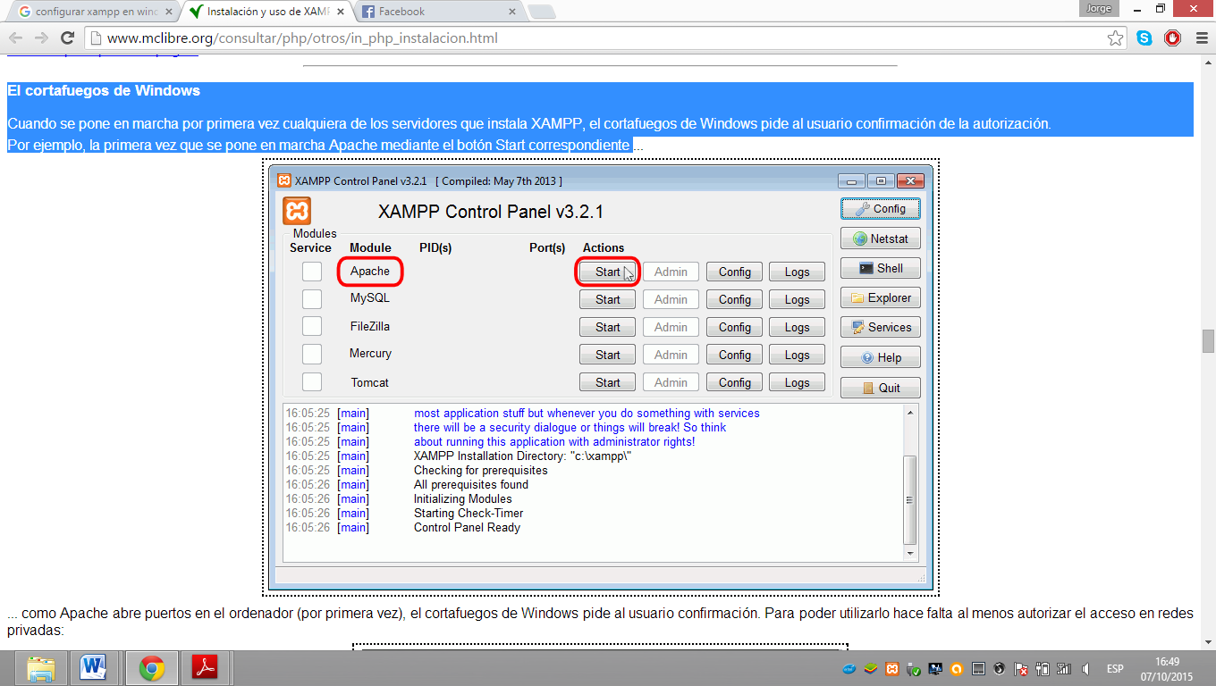

**Fuente:** Elaboración propia

Como Apache abre puertos en el ordenador (por primera vez), el cortafuegos de Windows pide al usuario confirmación. Para poder utilizarlo hace falta al menos autorizar el acceso en redes privadas:

**Figura 11:** Cortafuego de Windows

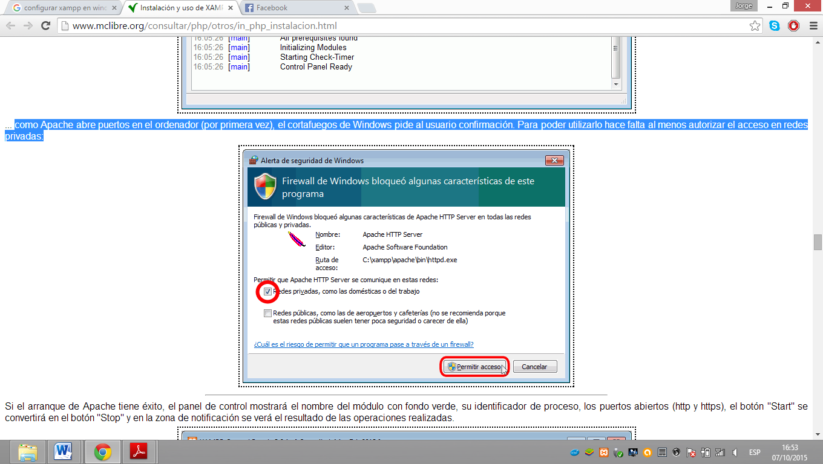

**Fuente:** Elaboración propia

Una vez concluido la instalación del XAMPP y con la explicación del manejo del panel de control ~~procederemos~~ a explicar el levantamiento del sistema desde el servidor en el cual se encuentra alojado.

* + 1. **Levantamiento del sistema**

En este paso ~~procedemos~~ a encender los servidores que ~~necesitamos~~ para iniciar con el sistema, los cuales se muestran en la Figura 12

**Figura 12:** Cuadro de puesta en marcha de los servidores

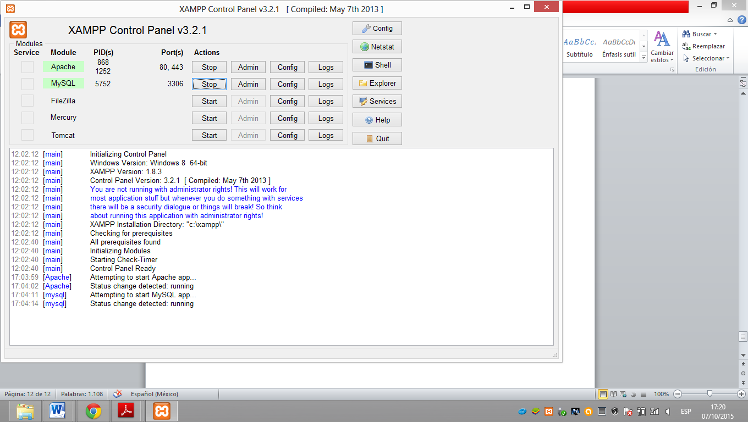

**Fuente:** Elaboración propia

~~Procedemos~~ a encender el servicio de apache, el cual hace que se active el PHP, seguidamente se enciende el MySQL en el cual se encuentra alojada la base de datos.

**Figura 13:** Cuadro de información de la base de datos

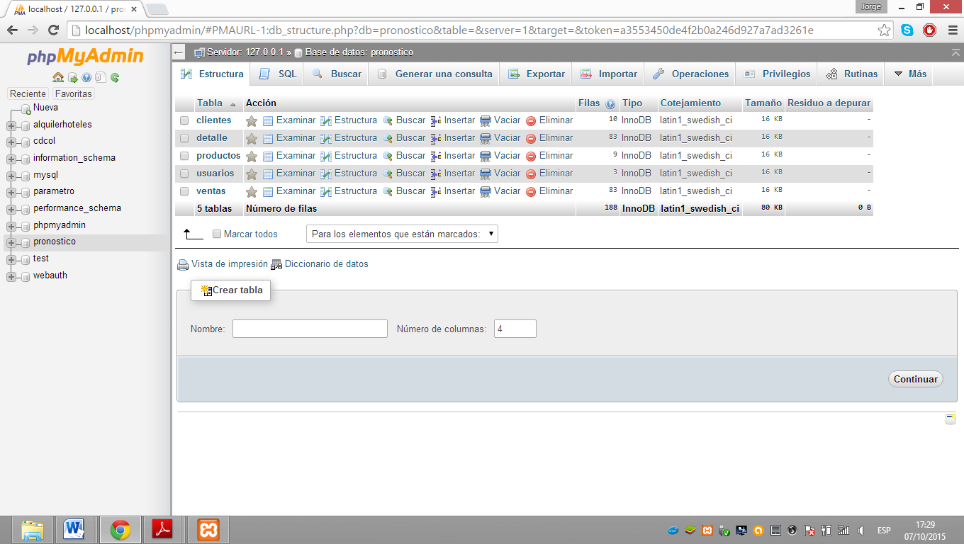

**Fuente:** Elaboración propia

Una vez realizado este proceso ~~nos dirigimos~~ al navegador ~~q tengamos~~ instalado, colocamos en la barra de navegación el siguiente enlace localhost/pronostico el cual nos direccionara a nuestro sistema.

1. **MANUAL DE USUARIO**

En este manual, se procede a explicar las funcionalidades del sistema por cada usuario definido en el documento principal del presento proyecto.

Las explicaciones se detallan paso a paso y se asume que el “Sistema de planificación de producción con módulo de pronóstico de demanda” ha sido instalado y alojado en el servidor de páginas web XAMPP, por tanto, todos los usuarios que deseen navegar a través de este sistema para utilizar las funcionalidades, deben conectarce a través del enlace de localhost/pronostico. Por lo tanto todos los usuarios pueden navegar desde sus computadores utilizando el sistema operativo Windows y desde los diferentes navegadores, como ser: Explorer, Firefox o Chome.

A continuación se muestra la interfaz de ingresar al sistema por tipo de usuario.

**Figura 14:** Interfaz ingreso de usuarios

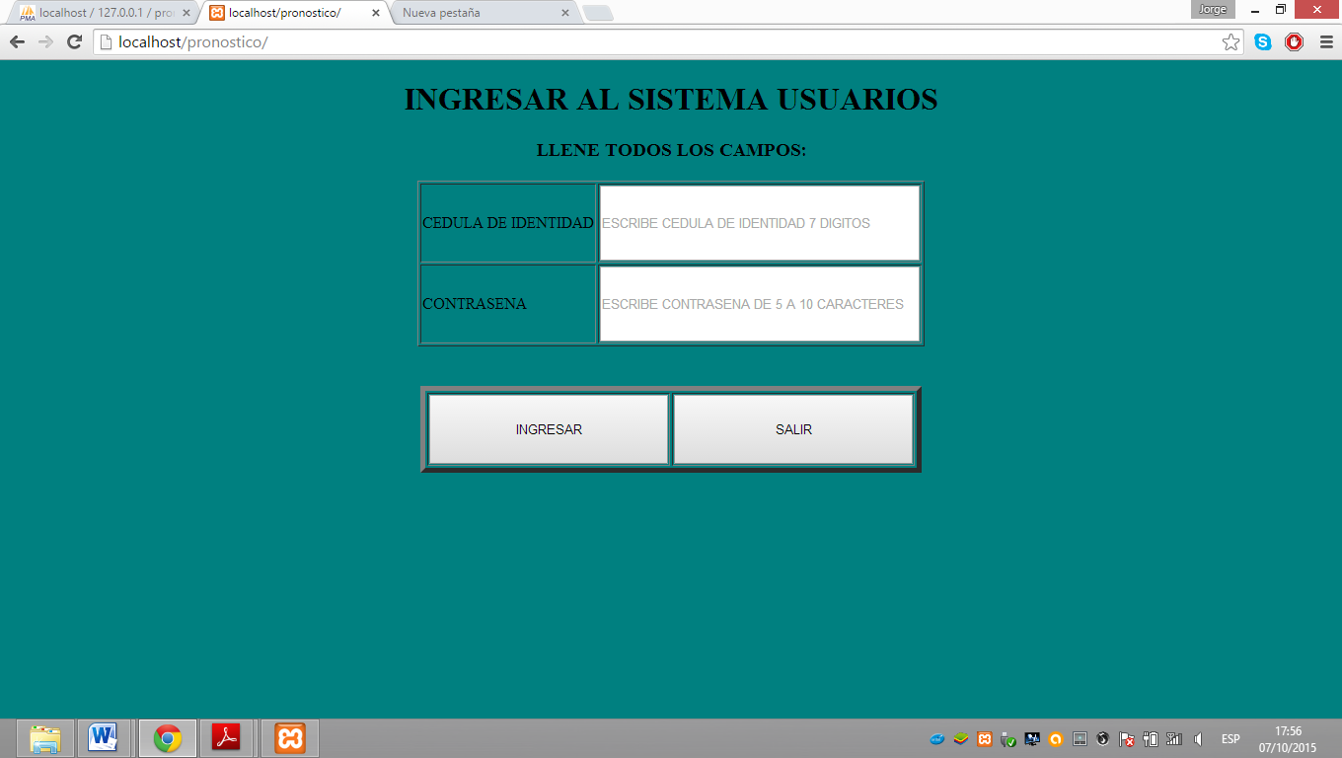

**Fuente:** Elaboración propia

* 1. **ADMINISTRADOR**

Para el administrador se habilitan las siguientes opciones: Gestionar usuarios, Gestionar productos y ver reportes, como se muestra en la siguiente imagen.

**Figura 15:** Interfaz menú Administrador

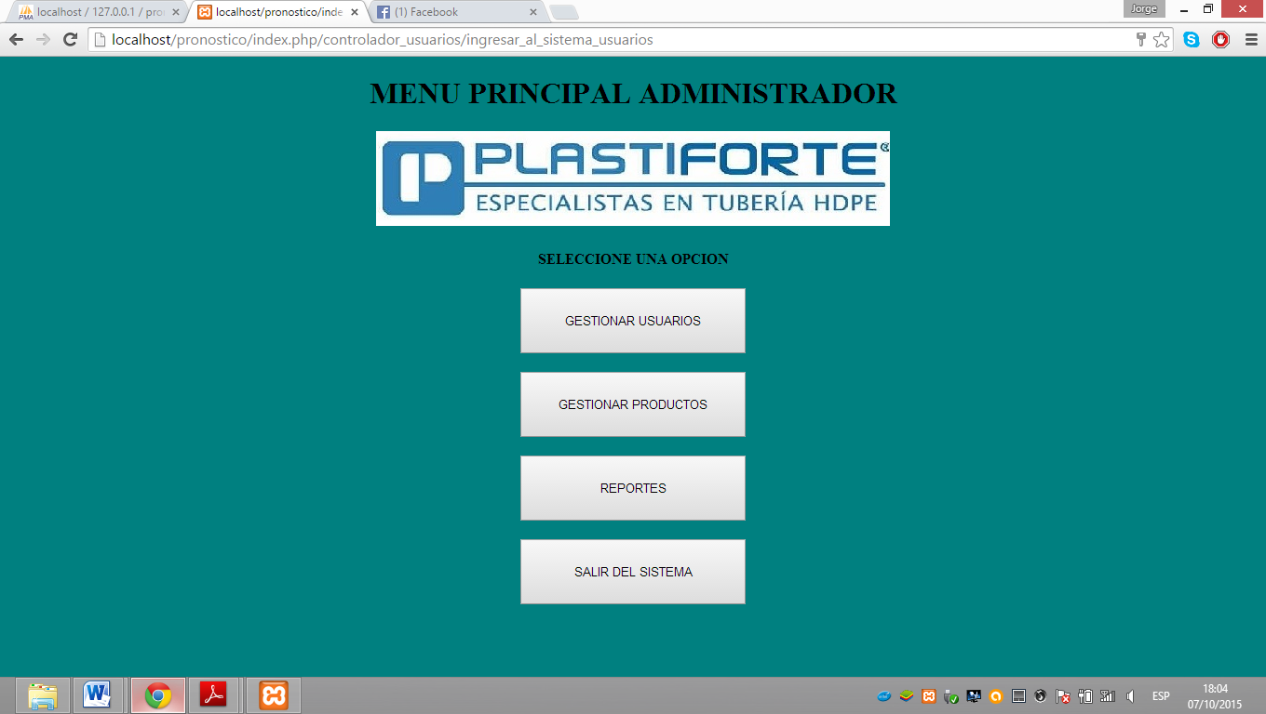

**Fuente:** Elaboración propia

* + 1. **Gestionar usuarios**

Una vez elegida esta opción, se abre una ventana con las siguientes opciones Registrar, Buscar, modificar y eliminar y además de la opción salir la cual re direcciona al menú principal.

**Figura 16:** Gestionar usuarios

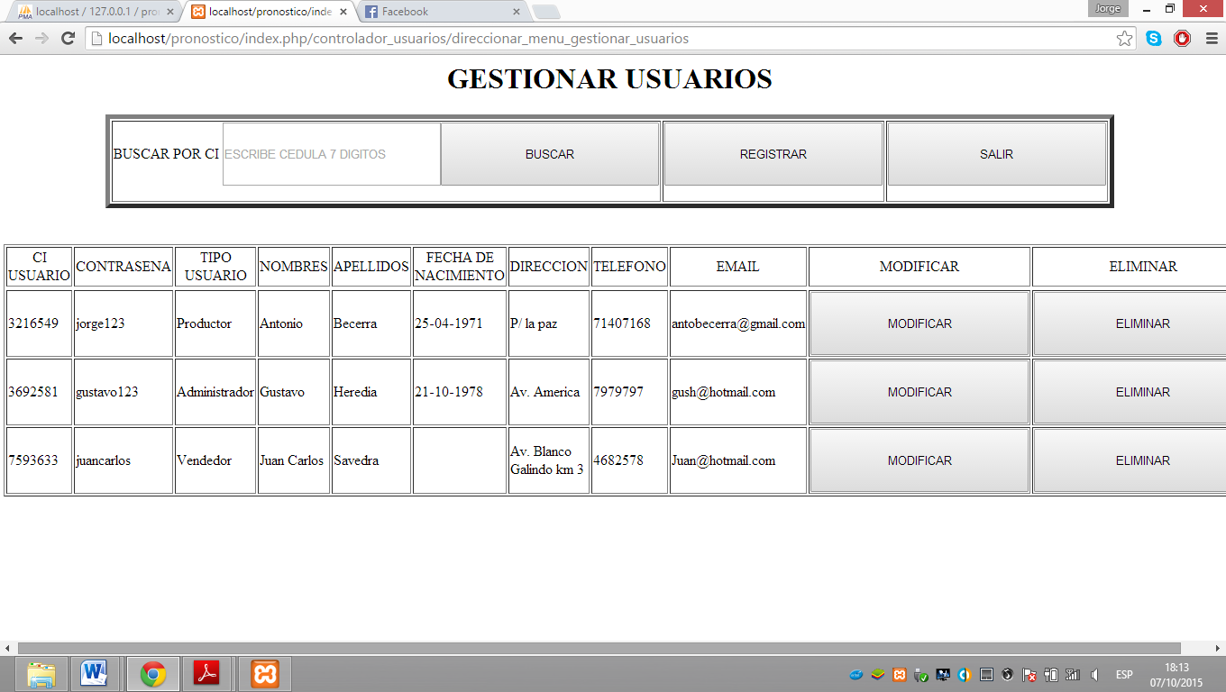

**Fuente:** Elaboración propia

* + - 1. **Registrar usuario**

**Paso 1:** Seleccione la opción registrar usuario como se muestra en la siguiente imagen.

**Figura 17:** Opción Registrar usuario

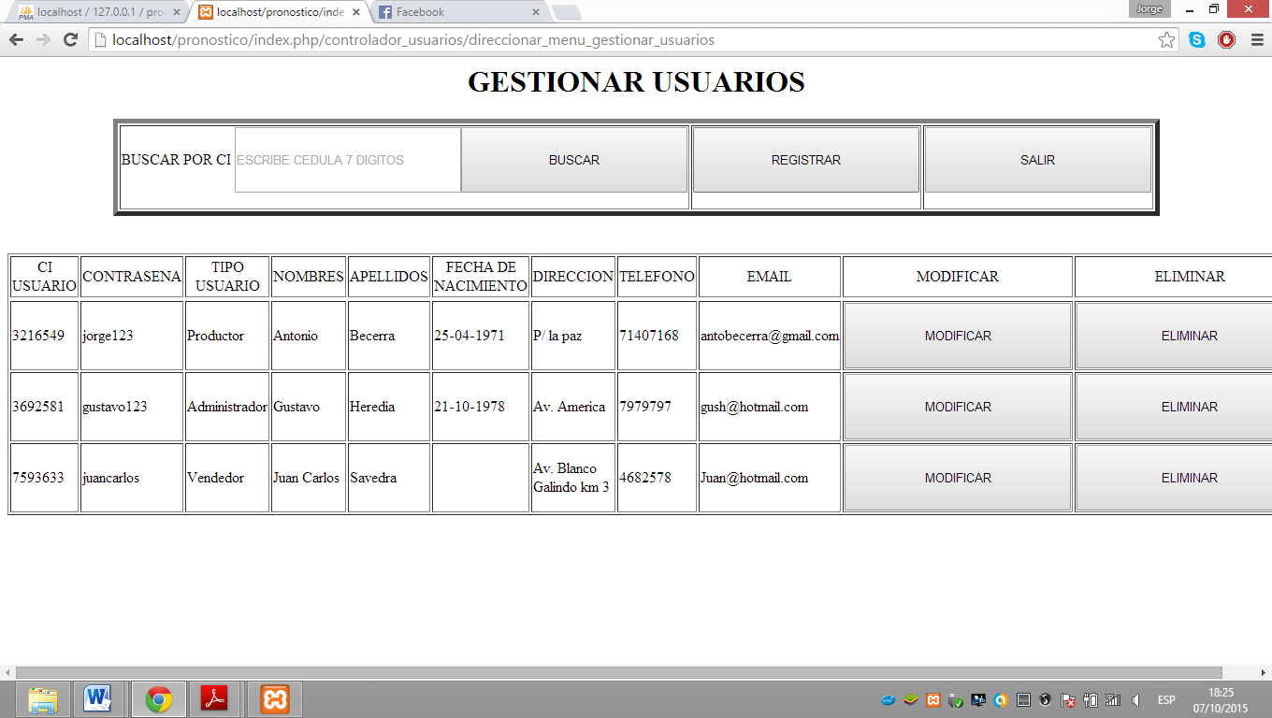

**Clic**

**Fuente:** Elaboración propia

**Pasó 2**: El sistema nos direccionara a la interfaz de registro de usuarios, para registrar SE deben llenar todos los campos correctamente como indica el texto en las cajas de datos de la interfaz y presionar el botón registrar como se muestra a continuación:

**Figura 18:** Interfaz registro de Usuario

**FALTA INTERFAZ**

**Pasó 3:** Una vez presionado el botón registrar el sistema nos muestra un mensaje de “Se Registró Exitosamente”, seguidamente dar clic a aceptar y registro concluido:

**Figura 19:** Mensaje de registro

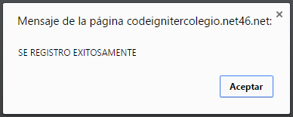

**Fuente:** Elaboración propia

* + - 1. **Buscar Usuario con modificar y eliminar**

Seleccione la opción buscar, como se muestra en la siguiente figura.

**Figura 20:** Interfaz buscar usuario

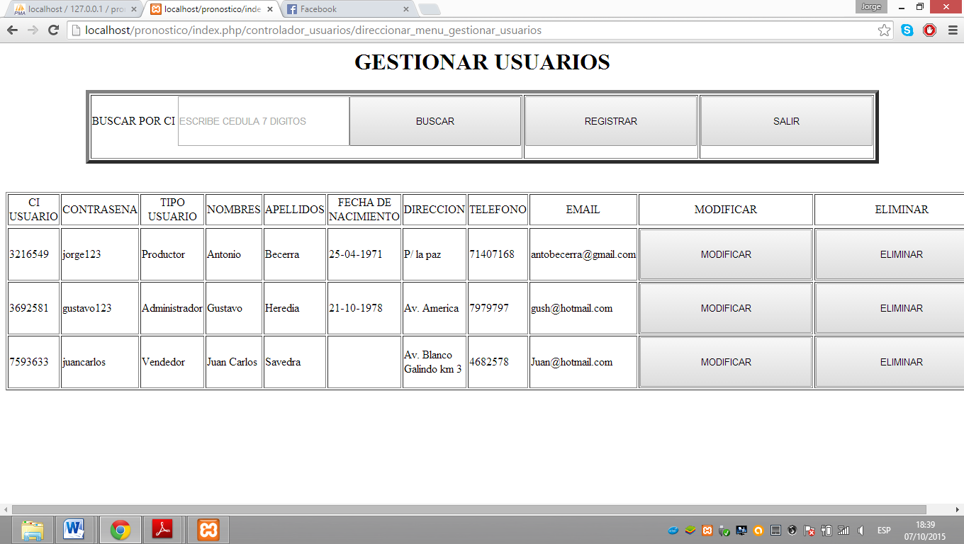

Clic

Introducir CI

**Fuente:** Elaboración propia

**Paso 2:** A continuación se abre la siguiente interfaz de Búsqueda con modificar y eliminar:

**Figura 21:** Búsqueda de usuario

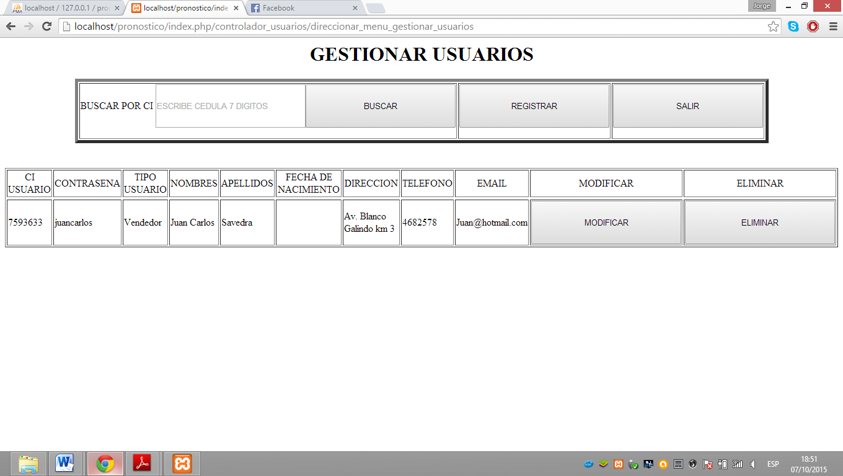

Clic

**Fuente:** elaboración propia

**Paso 3:** Para Modificar seleccione la opción modificar y el sistema direccionara a la interfaz modificar del CI del usuario seleccionado, seguidamente modificara los campos correspondientes y dar clic al botón modificar y se mostrara el siguiente mensaje:

**Figura 22:** Mensaje de modificación

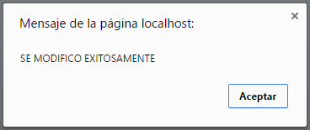

**Fuente:** Elaboración propia

**Paso 4:** Para Eliminar un usuario seleccione la opción eliminar y este eliminara los datos del usuario seleccionado, seguidamente se mostrara el siguiente mensaje:

**Figura 23:** Mensaje de eliminación

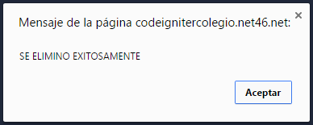

**Fuente:** Elaboración propia

* + 1. **Gestionar productos**

Una vez elegido el caso de uso gestionar productos se abre una ventana con la lista de productos y las siguientes opciones Registrar, Buscar, salir y además con las opciones de modificar y eliminar tal como se muestra en la siguiente figura:

**Figura 24:** Interfaz gestionar productos

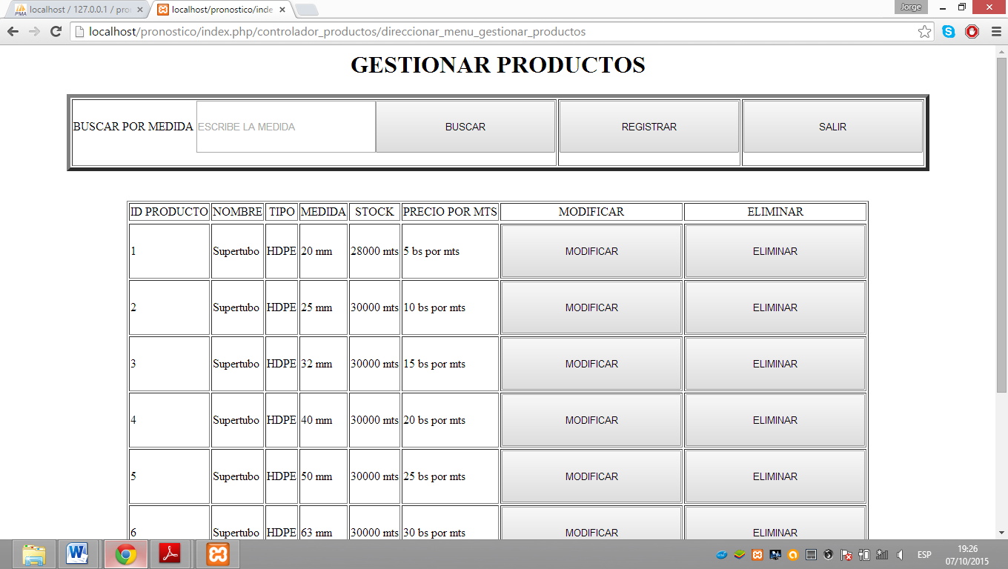

**Fuente:** Elaboración propia

* + 1. **Registrar productos**

**Paso 1:** Seleccione la opción registrar como se muestra en la siguiente figura.

**Figura 25:** Interfaz registrar productos



Clic

**Fuente:** Elaboración propia

**Pasó 2:** El sistema direcciona a la interfaz de registro, para registrar se deben llenar todos los campos correctamente como indica el texto en las cajas de datos de la interfaz y presionar el botón registrar como se muestra a continuación:

**Figura 26:** Registro de productos

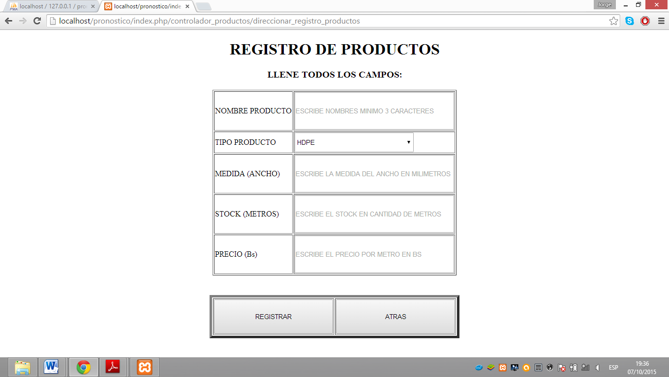

**Fuente:** Elaboración propia

**Paso 3:** Una vez seleccionado la opción registrar el sistema nos mostrara un mensaje diciendo que el registro se realizó exitosamente.

**Paso 4:** Seleccionar las opciones modificar y eliminar, las cuales muestran un mensaje diciendo que las acciones se realizaron exitosamente.

* + 1. **Reportes**

Una vez seleccionada la opción de reportes nos muestra una ventana con el detalle de ventas de productos desde el año 2012 hasta el año 2015 como se muestra en la siguiente figura.

**Figura 27:** Reportes de ventas anuales

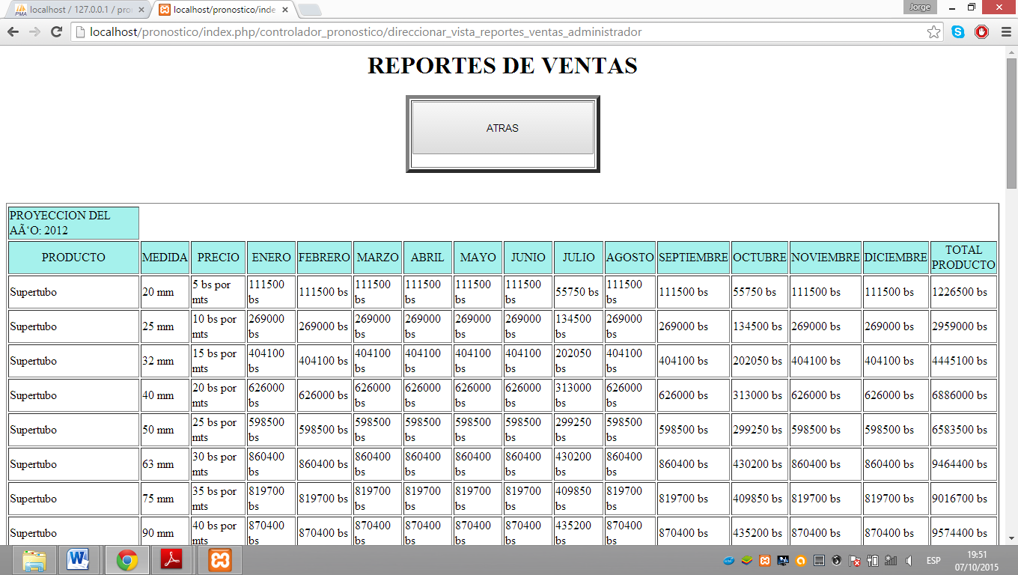

**Fuente:** Elaboración propia

* 1. **ENCARGADO DE VENTAS**

Para el encargado de ventas se habilitan las siguientes opciones: Gestionar clientes y Gestionar ventas.

**Figura 28:** Interfaz menú vendedor

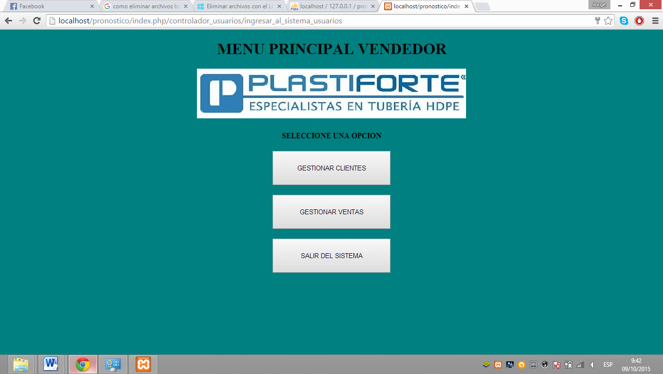

**Fuente:** Elaboración propia

* + 1. **Gestionar clientes**

Una vez seleccionada la opción del caso de uso gestionar clientes se abre una ventana con las siguientes opciones Registrar, Buscar salir, además se muestra la lista de los clientes registrados con las opciones de modificar y eliminar como se muestra en la siguiente figura.

**Figura 29:** Interfaz Vista clientes

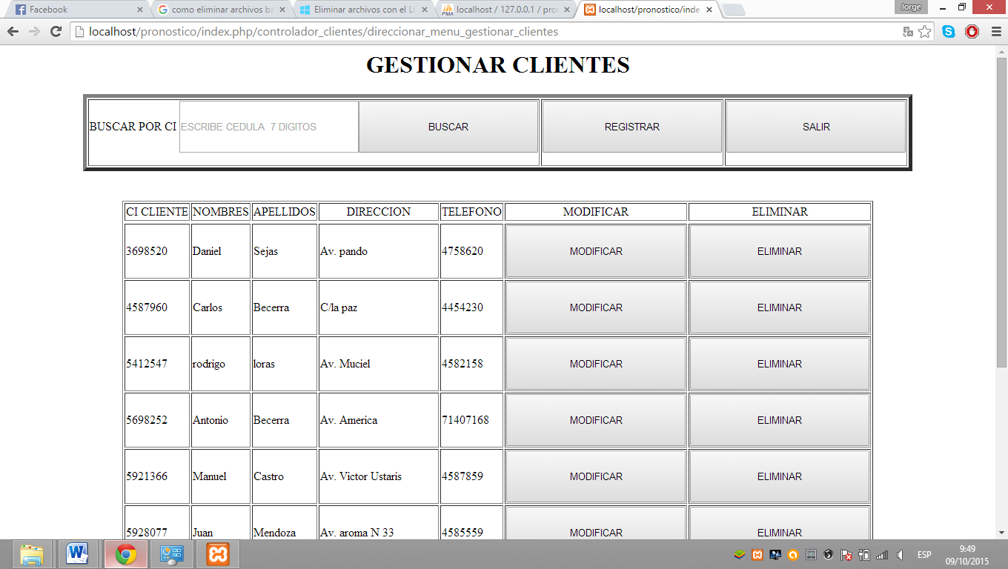

**Fuente:** Elaboración propia

* + - 1. **Registrar Clientes**

**Paso 1: seleccionar la** opción Registrar como se muestra en la siguiente figura.

**Figura 30:** Opción registrar

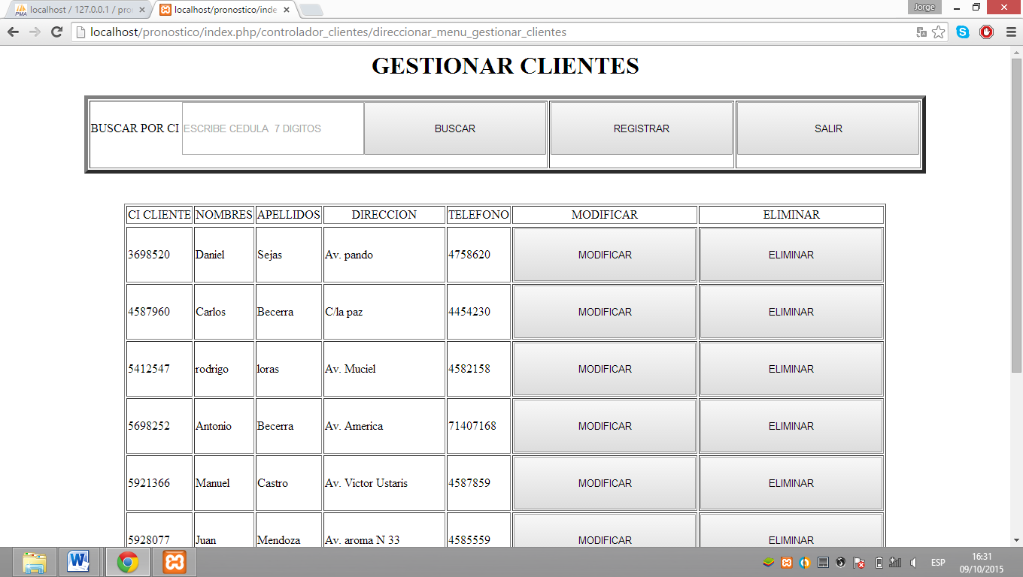

Clic

**Fuente:** Elaboración propia

**Paso 2:** el sistema direccionará a una ventana donde se realizará el registro de un nuevo cliente, se deben llenar todos los campos como se indican en las cajas de texto luego presionar el botón registrar como se muestra en la siguiente figura.

**Figura 31:** Registro de clientes

FALTA INTERFAZ

**Paso 3:** Una vez realizado el registro se mostrara un cuadro de texto con el mensaje se registró exitosamente.

FALTA INTERFAZ

* + 1. **Gestionar Ventas**

Una vez seleccionado el caso de uso Gestionar ventas se abre una ventana con las siguientes opciones, Registrar ventas, buscar y salir además se muestra una lista de todas las ventas registradas con las opciones de modificar y eliminar como se muestra en la siguiente figura.

**Figura 32:** Interfaz Gestionar ventas

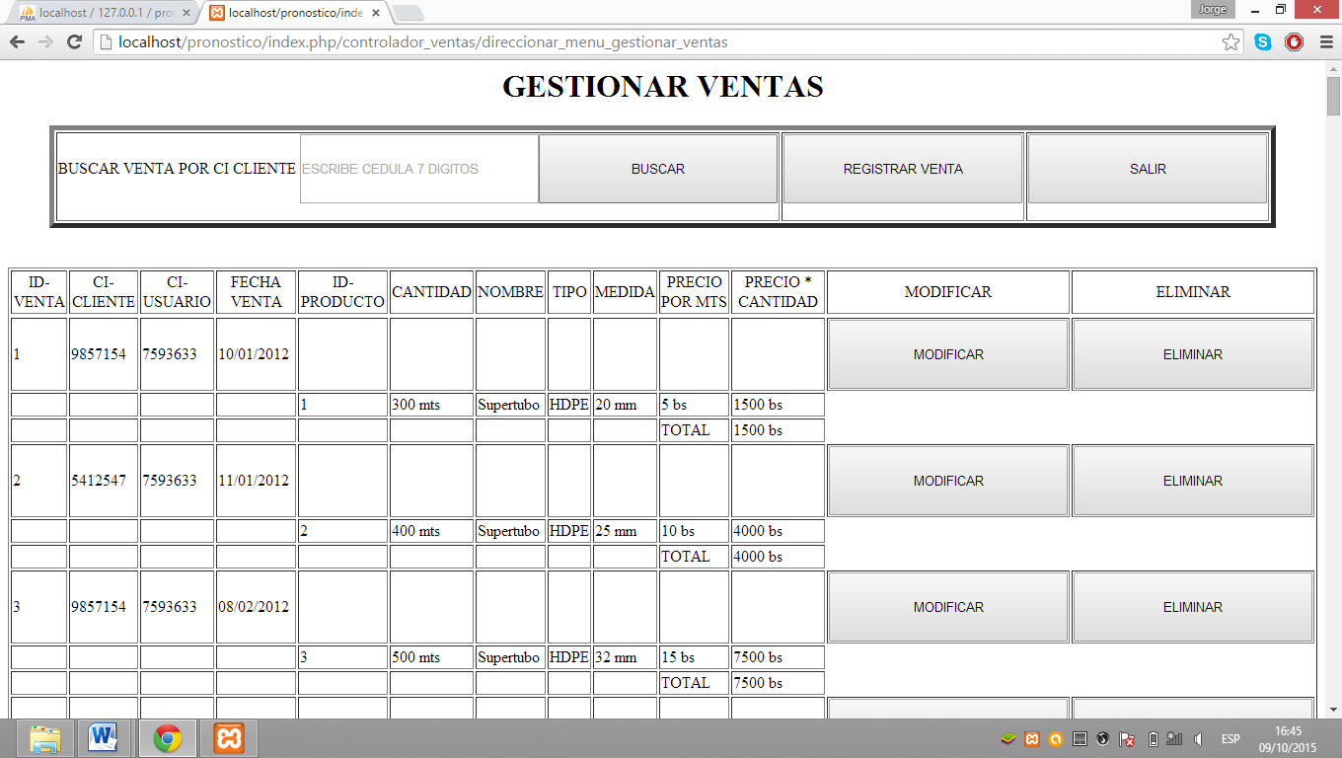

**Fuente:** Elaboración propia

* + - 1. **Registrar ventas**

**Paso 1:** Seleccionar la opción registrar como se muestra en la siguiente figura.

**Figura 33** Opción registrar vetas

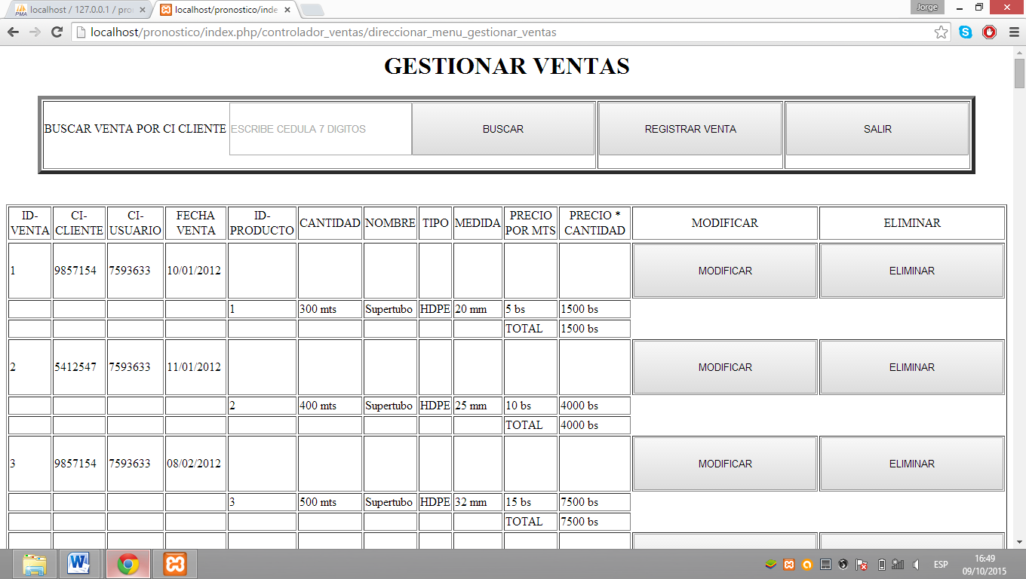

Clic

**Fuente:** Elaboración propia

**Paso 2:** El sistema direccionara a una ventana de venta de productos con la opción de buscar cliente, una vez introducido el C.I como se muestra en la siguiente figura:

**Figura 34:** Interfaz Buscar cliente

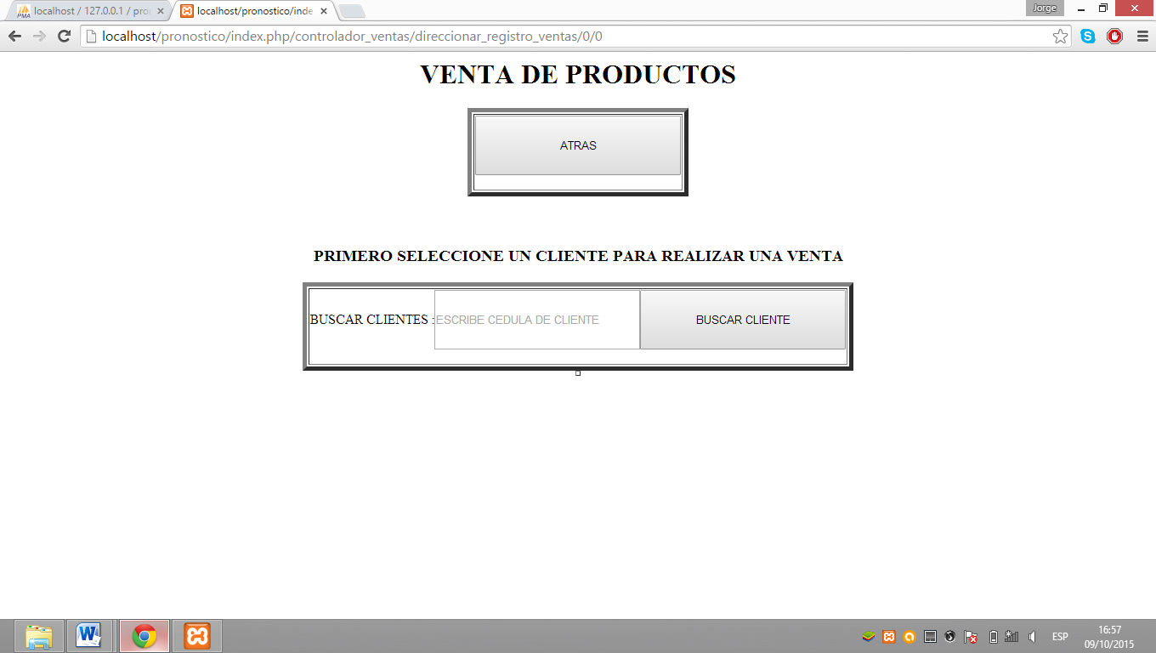

Clic

Introducir C.I

**Fuente:** Elaboración propia

**Nota:** Para realizar una nueva venta el cliente debe estar previamente registrado para realizar su búsqueda en el sistema, caso contrario primeramente realizar el registro del cliente.

**Paso 3:** El sistema direccionará a una venta donde se encuentra la lista de productos en el cual se selecciona el producto que se quiere comprar, se introduce la cantidad requerida del producto a comprar y se presiona la opción comprar como se muestra en la siguiente figura.

**Figura 35:** Venta de productos

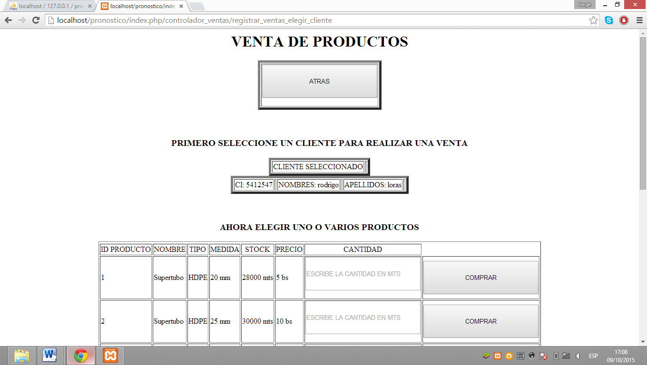

**Fuente:** Elaboración propia

* 1. **ENCARGADO DE PRODUCCIÓN**

Para el encargado de producción se habilitan las siguiente opción generar pronóstico y salir del sistema como se muestra en la siguiente figura.

**Figura 36:** Interfaz Encargado de Producción

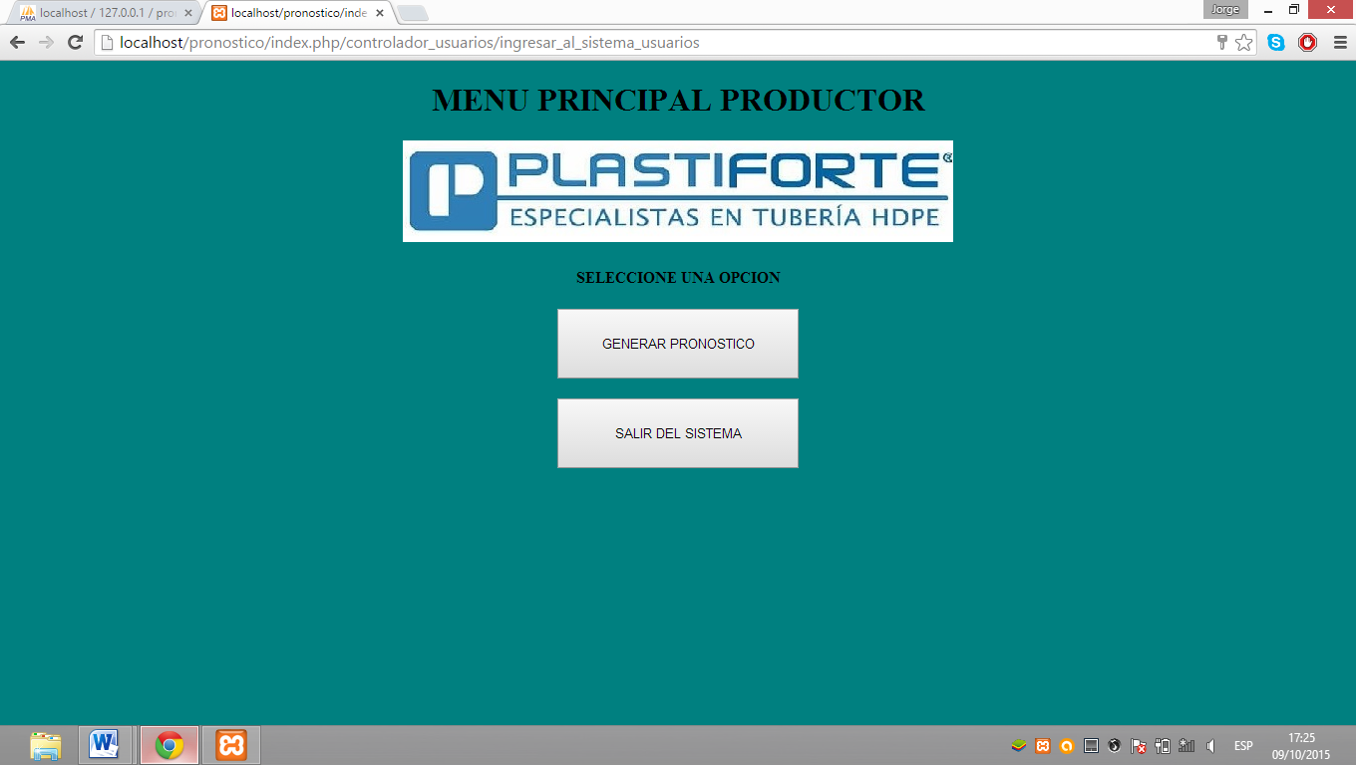

**Fuente:** Elaboración propia

* + 1. **Generar pronóstico**

Una vez seleccionada la opción Generar pronóstico se abre una ventana con las siguientes opciones proyección física total, proyección monetaria total, proyección física mensual, proyección monetaria mensual, pronóstico y la opción salir como se muestra en la siguiente figura.

**Figura 37:** Interfaz pronóstico

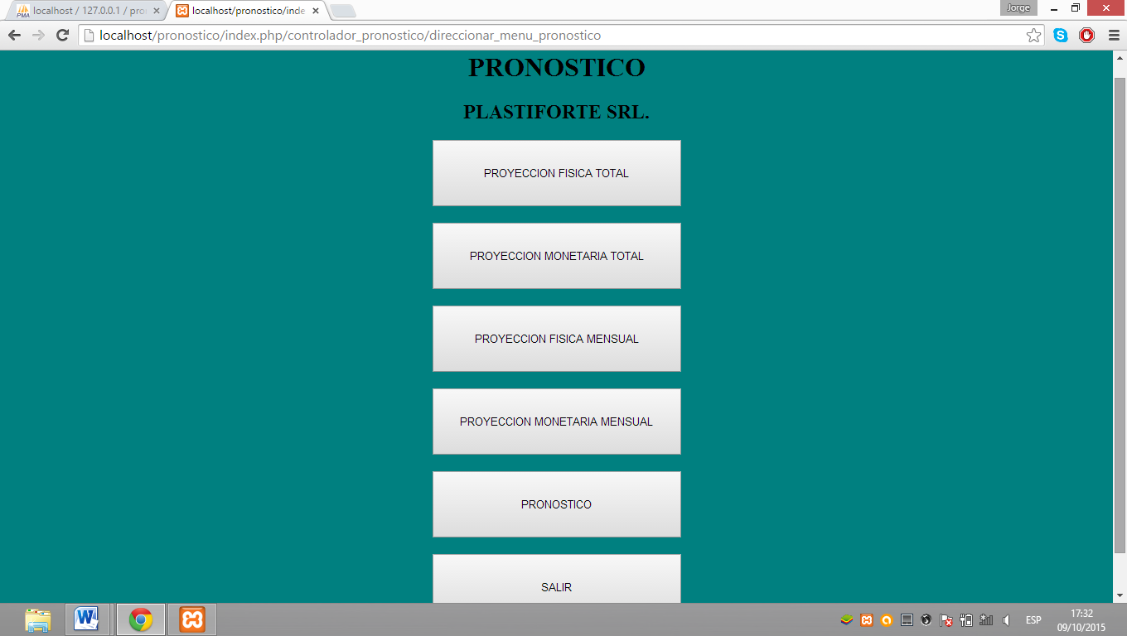

Fuente: Elaboración propia

* + - 1. **Proyecciones física total**

Una vez seleccionada la opción proyecciones física total se muestran todas las ventas expresadas en unidades físicas, además de la opción atrás que direcciona al menú principal como se muestran en la siguiente figura.

**Figura 38:** Cuadro de ventas en unidades físicas

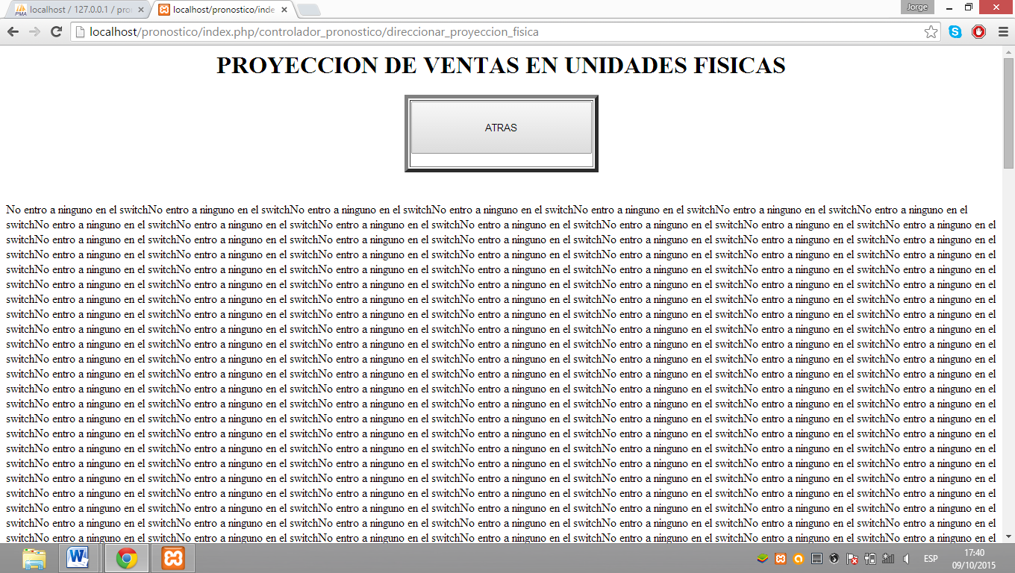

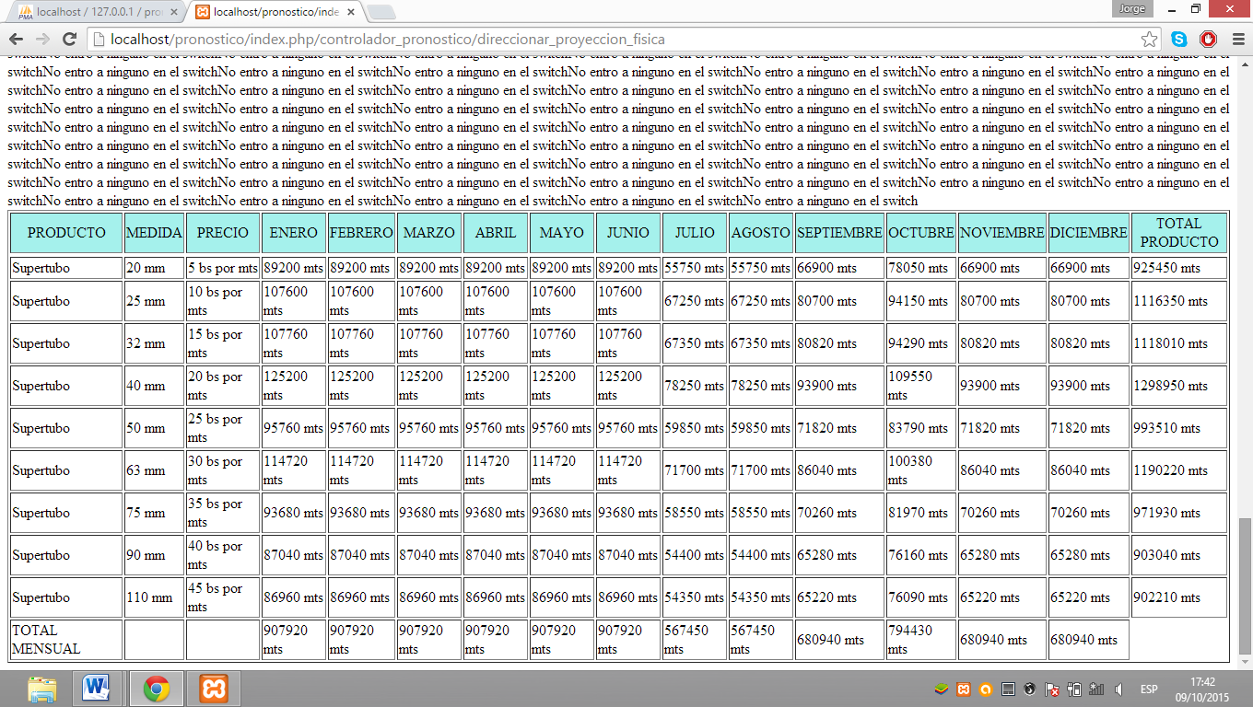

**Fuente:** Elaboración propia

* + - 1. **Proyección monetaria total**

Una vez seleccionada la opción proyección monetaria total se muestra un cuadro donde se puede verificar el total de las ventas expresadas en bolivianos como se muestra en la siguiente figura.

**Figura 39:** Cuadro de ventas totales en bolivianos

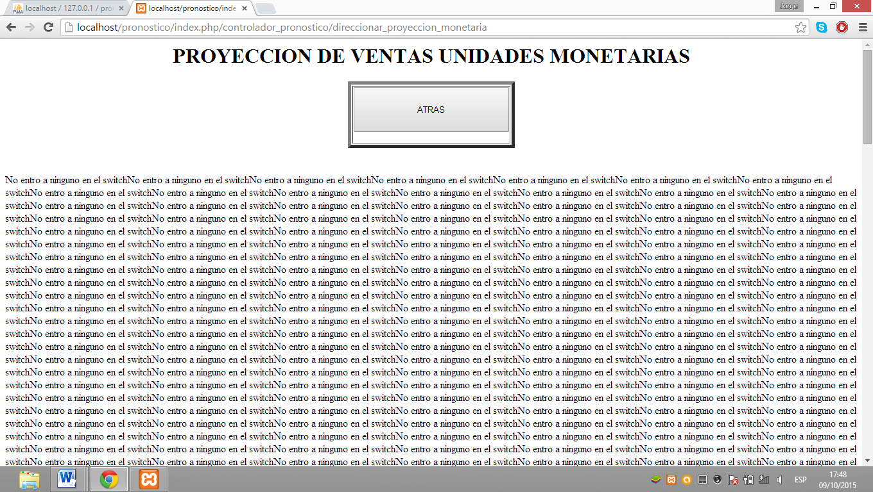

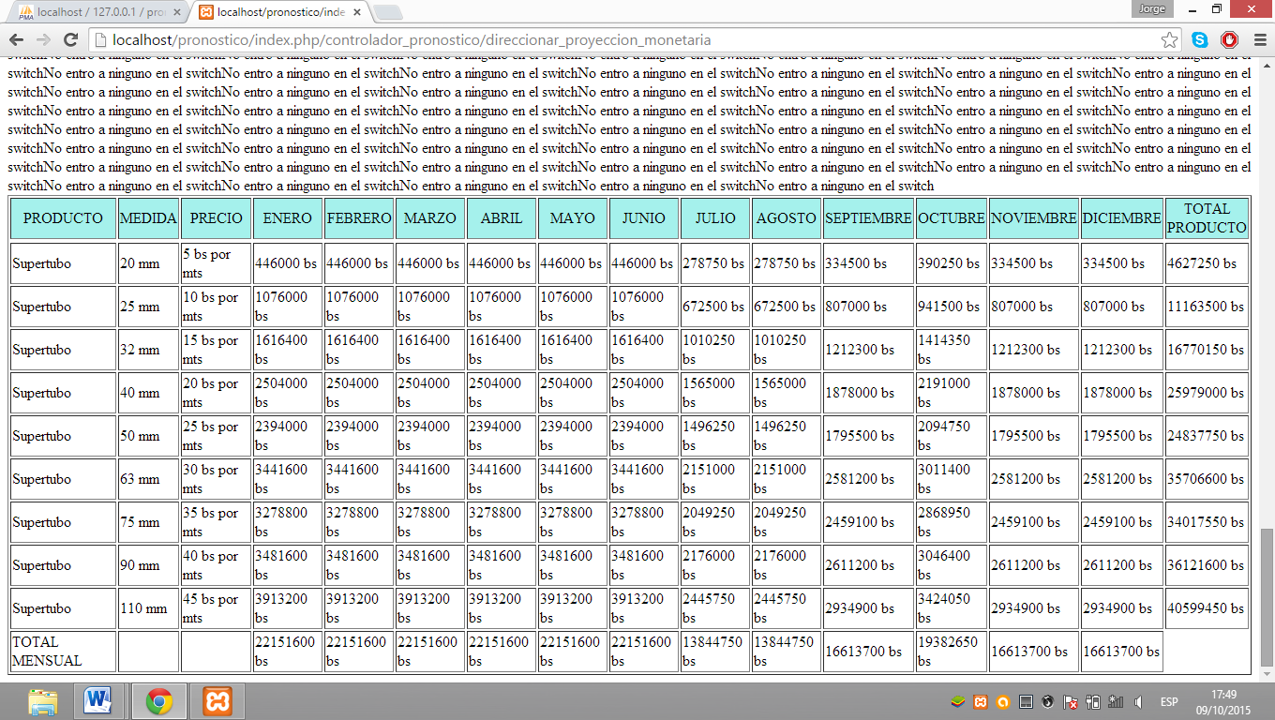

**Fuente:** Elaboración propia

* + - 1. **Proyección física mensual**

Una vez seleccionada la opción proyección física mensual se muestra una ventana de las ventas anuales por mes de las ventas realizadas expresadas en unidades físicas como se muestran en la siguiente figura.

**Figura 40:** Cuadro de ventas fisicas anuales

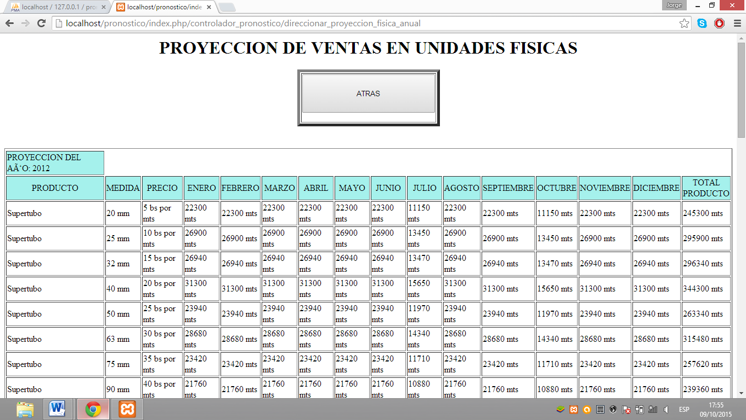

**Fuente:** Elaboración propia

* + - 1. **Proyección monetaria mensual**

Una vez seleccionada la opción proyección monetaria mensual se muestra una ventana con las ventas anuales por mes expresadas en bolivianos como se muestra en la siguiente figura.

**Figura 41:** Cuadro de ventas monetarias anuales

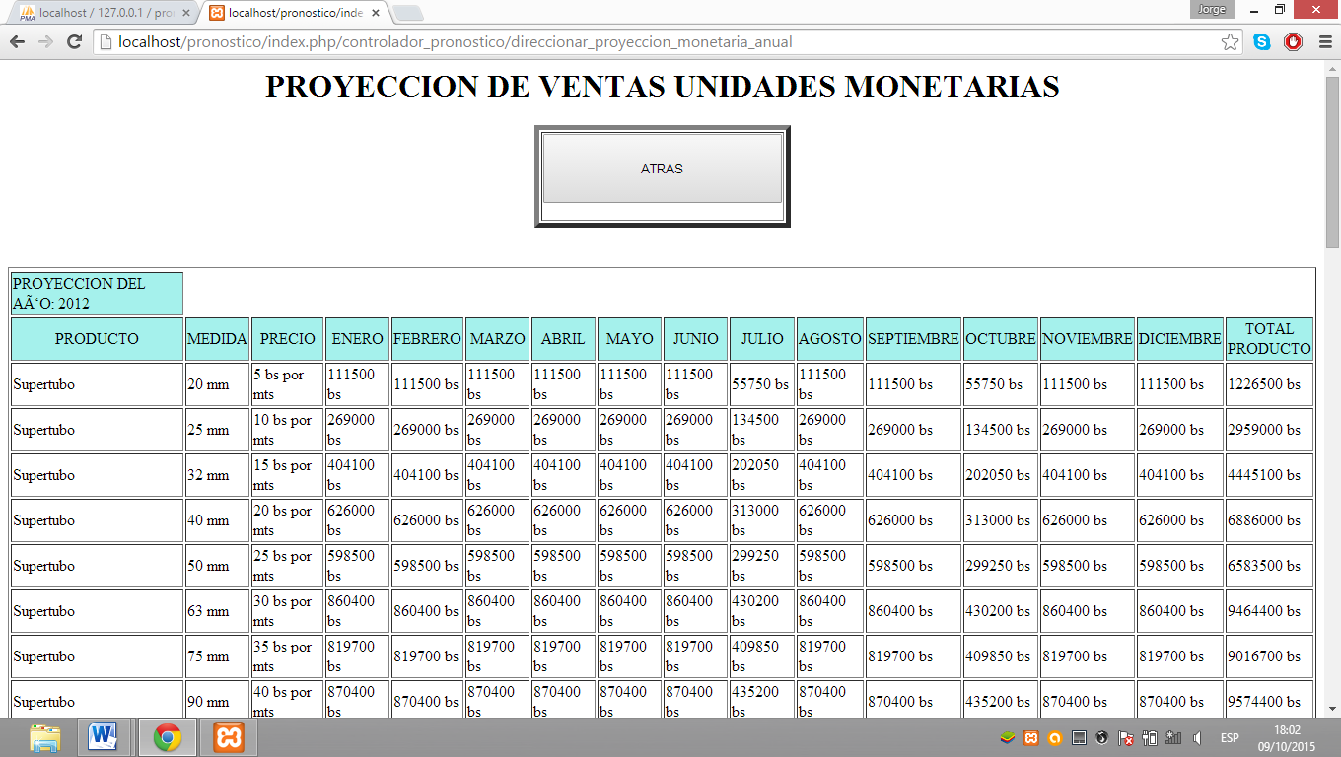

**Fuente:** Elaboración propia

* + - 1. **Pronóstico**

**Paso 1:** Una vez seleccionada la opción pronóstico se muestra una ventana donde se puede ver el método que se está realizando para generar el pronóstico como se muestra en la siguiente figura.

**Figura 41:** Método de pronóstico parte I

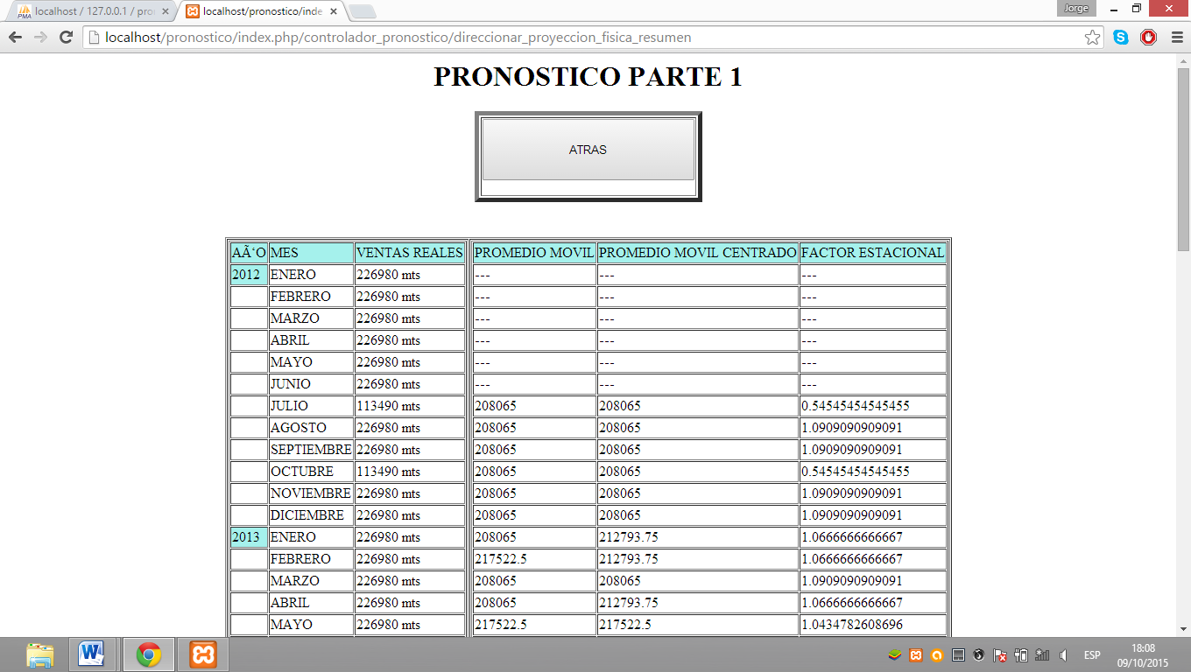

**Fuente:** Elaboración propia

**Paso 2:** Posteriormente se selecciona la opción siguiente el cual nos direcciona a la parte dos del método como se puede ver en la siguiente figura.

**Figura 42:** Método de pronóstico parte II

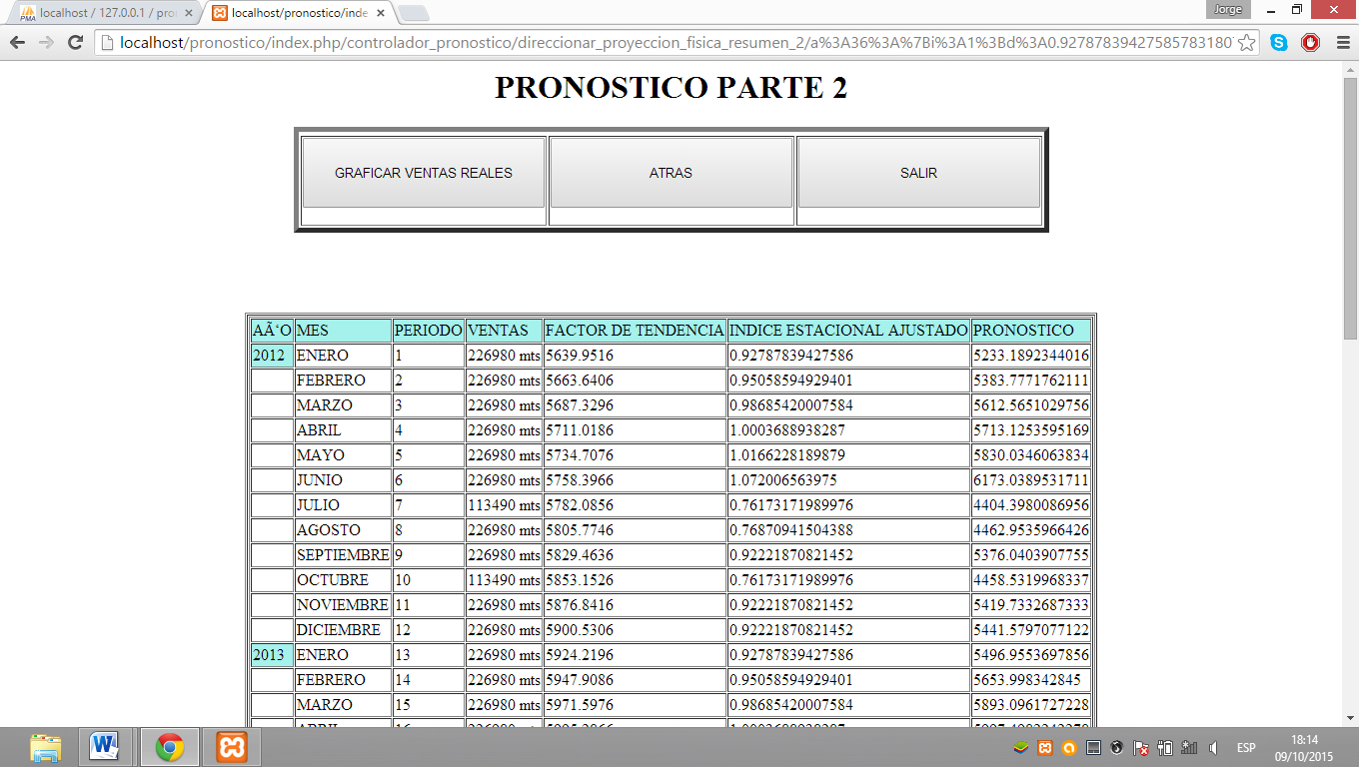

**Fuente:** Elaboración propia

**Paso 3:** Posteriormente seleccionamos la opción graficar ventas reales el cual abre una ventana donde se muestra la gráfica de las ventas reales como se puede ver en la siguiente figura.

**Figura 43:** Grafica de ventas reales

**Paso 4:** por ultimo seleccionamos la opción graficar pronostico como se muestra en la siguiente figura.

**Figura 44:** Grafica del pronostico